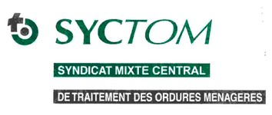

Réponses à la 2ème et 3ème série de demande de précisions (du 24 et 25 janvier)

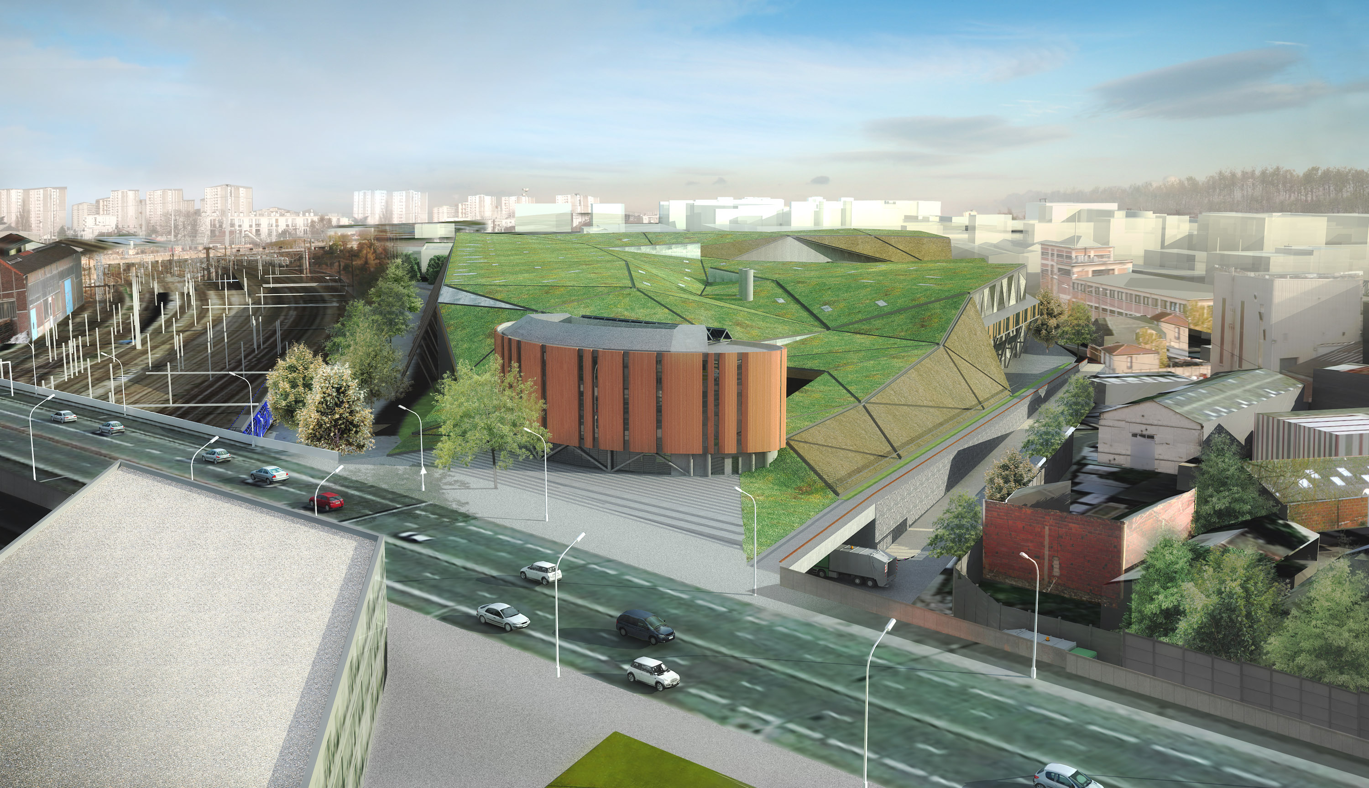

« Conception, réalisation et exploitation
d'un centre de tri des collectes sélectives et de tri-méthanisation
des ordures ménagères à Romainville »
SOMMAIRE
1. Travaux préparatoires 3
1.1 Question n°1 : Travaux préparatoires 3
1.1.1 Injections et confortements de sol. 3
1.1.2 Terrassements généraux 5
1.1.3 Tunnel reliant le site de Romainville à Mora le Bronze 5
2. Hauteur limite de construction 7
2.1 Question n°1 : Emergence projet 7
3. Phasage 9
3.1 Question n°1 : Délai global 9
3.2 Question n°2 : Délai phase 1 9
3.3 Question n°3 : Voile de fosse 10
4. Tri Méthanisation 11
4.1 Question n°1 : Affinage 11
4.2 Question n°2 : Traitement d'air 13
4.3 Question n°3: Taux H₂S dans biogaz 14
5. Compost 15
5.1 Question n°1 : Hauteur stockage 16
6. Tri des Collectes Sélectives 18
6.1 Question n°1 : Local pour le controleur 18
6.2 Question n°2 : Salle de caractérisation 19
6.3 Question n°3 : Mode dégradé 25
6.4 Question n°4: récupération films plastiques 25
6.5 Question n°5 : DTQD 28
7. Liaison entre Romainville et Bobigny 29
7.1 Question n°1: dispositions de secours 29
7.2 Question n°2: conditions de circulation des piétons 30
8. Evacuation des déchets et produits en cas d'interruption de la navigation fluviale 32
8.1 Question n°1 : Précision des dispositions 32
9. Cadre des Garanties Souscrites 33
9.1 Question n°1 : Confirmation des engagements 33
9.2 Question n°2 : Tonnage maximal de refus et FCR 33
10. Bobigny 34
10.1 Question n°1: Précision des activités 34
10.2 Question n°2 : Précision du dimensionnement et des performances 37
10.3 Question n°3 : Cadence portique 39
11. 4ème série de précisions (reçue vendredi 25 janvier) 40
11.1 Question n°1: précision des activités 40

- Travaux préparatoires

  - Question n°1 : Travaux préparatoires
Question n°1 : Dans le dossier de prix réalisation, le prix PF2 annoncé relatif aux montants des travaux préparatoires est égal 6 609 302€HT, il comprend notamment :
- Prix PF2.2 Installations de chantier = 3 898 307€HT
- Prix PF2.3 Aménagement du site de ROMAINVILLE (vous avez indiqué que ce coût était inclus dans le prix PF2.2)
- Prix PF2.4 Aménagement du site de BOBIGNY (vous avez indiqué que ce coût était également inclus dans le prix PF2.2)
Pouvez-vous préciser, en distinguant le site de ROMAINVILLE et de BOBIGNY, la nature, les modalités d’exécution et les coûts afférant aux travaux préparatoires suivants :
- Confortement, traitement de sols,
- Terrassements.
Par ailleurs, pouvez-vous expliciter la nature, les modalités d’exécution et les coûts afférant aux travaux de réalisation du tunnel reliant le site de Romainville à Mora le Bronze.

REPONSE :
La nature, les modalités d'exécution et les coûts afférant aux travaux préparatoires pour les sites de Romainville et de Bobigny sont les suivants :
    - Injections et confortements de sol.
Ces travaux ne concernent que le site ROMAINVILLE.
Injections:
Les injections sont nécessaires sur l’ensemble du site car il n’existe pas de zone sans dissolution. Seule l’intensité de cette dernière varie.
Etant donné que le projet se trouve, pour le gypse antéludien, dans le périmètre de risque défini par arrêté inter préfectoral, ces injections seront confromes aux modalités (maillage, équipement, …) définies dans la notice de l’Inspection Générale des Carrières.
Foration:
Maillage des forages : 7 m x 7 m
Soit : 43 000 m² /49 m² = 878 forages arrondis à 900 forages
Le linéaire sur la base d’une profondeur de moyenne de 50 ml soit : 900 x 50 ml = 45 000 ml
Coulis:
Estimation de la hauteur des anomalies
Bilan de l’étude SEMOFI : à partir de la carte SEMOFI p. 29, nous considérons une hauteur moyenne des anomalies dans CSO (Calcaire de St Ouen) / SB (Sables de Beauchamps) de 0,3 m dans 2/3 des forages
A partir de la carte SEMOFI p. 30 nous considérons dans MC (Marnes et Caillasses) :
- Moitié Ouest (= 21 500 m²) : hauteur moyenne déc. et vides : 0.5 m dans 1/3 des forages
- Moitié Est (= 21 500 m²) : hauteur moyenne déc. et vides : 1.80 m dans 50% des forages

Estimation du volume de coulis gravitaire
- CSO/SB : 0.30 x (43 000 m² x 0.3 m) x 2/3 = 2 580 m³
- MC moitié Ouest : 0.50 x (21 500 m² x 0.5 m) x 1/3 = 1 774 m³
- MC moitié Est : 0.50 x (21 500 m² x 1.80 m) x 0.5 = 9 675 m³
Total gravitaire 14 029 m³ arrondi à 15 000 m³
Nota : un coefficient de 30% appliqué sur CSO/SB car les anomalies relevées sont uniquement des décompactions
Un coefficient de 50% appliqué sur MC car les anomalies relevées sont indistinctement des déc. et des vides

Estimation du volume de coulis de clavage-traitement
- 20% du gravitaire soit 3 000 m³
Le cout afférant des travaux d'injection et de confortement du sol pour le site de Romainville décrits ci-dessus est de 3 220 920 €HT (ce montant est inclus dans le poste PF8-3 Aménagement général du site du tableau d'Etat de Prix Forfaitaire de notre offre).

    - Terrassements généraux
Le cout afférant aux terrassements généraux pour les sites de Romainville et de Bobigny est inclus dans le poste PF8-3 Aménagement général du site du tableau d'Etat de Prix Forfaitaire de notre offre et se décompose comme suit :
- Pour le site Bobigny (voiries et aménagement du quai) : 179 892 €HT
- Pour le site ROMAINVILLE (voiries, parking et plateformes des bâtiments) : 1 519 657 €HT

    - Tunnel reliant le site de Romainville à Mora le Bronze
La nature et les modalités d'exécution du tunnel reliant le site de Romainville à Mora le Bronze sont les suivantes:
- Mise en œuvre des installations de chantier sur la zone de Bobigny dans l’enceinte des installations générales de chantier
- Création d’une plate-forme de travail côté Bobigny le long de la RN3 pour réalisation d’une berlinoise tirantée provisoire avant exécution des murs en retour du tunnel.
- Exécution des pieux berlinois au droit du tunnel
- Basculement de la circulation sur la moitié de chaussée coté Romainville le 02/07/09
- Exécution de la dalle portée sur pieux sur la zone non circulée coté Bobigny, puis rétablissement de la chaussée. Pendant cette même période de coupure de la RN3 réalisation à l’aval d’une demi-passerelle piétons pour le transfert du personnel de chantier et d’exploitation entre les installations de chantier coté Bobigny et la zone de l’usine de tri coté Romainville.
- Remise en service de cette demi-chaussée et basculement de la circulation sur cette partie le 01/08/09.
- Exécution de la dalle portée sur pieux sur la zone non circulée coté Romainville et rétablissement de la chaussée.
- Construction de la 2ème partie de la passerelle de service
- Remise en service de la chaussée complète de la RN3 le 01/09/09.
- Création d’une plate-forme de travail après basculement des ordures ménagères dans la nouvelle usine et exécution des pieux de la berlinoise tirantée le long de la RN3 coté Romainville
Vous trouverez dans le point 35 de l'annexe 3 de l'acte d'engagement de notre offre le détail de la réalisation du tunnel en particulier le phasage et la méthodologie des travaux.

La totalité des couts directs afférant au tunnel se décomposent comme suit:
- Le montant "PF3-1 Génie Civil – Bâtiments" de l'état des prix forfaitaire de 1 479 824 € se décomposant comme suit:
- Terrassement: 149 739 €HT
- Confortement: 171 354 €HT
- Infrastructures: 238 797 €HT
- Superstructure: 919 934 €HT
- Le montant "PF3-3 Réfection chaussée et remise en état éclairage public" de l'état des prix forfaitaire de 274 167 €HT.
- Le montant "PF3-4 Installations de chantier" de l'état des prix forfaitaire de 156 875 €HT.
- Le montant "PF3-5 Dossier de ouvrages Tels Que Construits (TQC)" de l'état des prix forfaitaire de 18 421 €HT.
- Une partie du montant "PF2-5 Déviation des réseaux" de l'état des prix forfaitaire, à savoir 1 140 000 €HT sur le total de 1 387 969 €HT.

Le montant total des couts directs afférants au tunnel est de 3 069 287 €HT.

- Hauteur limite de construction

  - Question n°1 : Emergence projet
Question : D’après notre lecture de votre offre, vous affichez un « niveau zéro » de référence à 57,00 NGF et un « niveau max » de construction égal à 80,20 NGF (plancher haut des locaux techniques sur le bâtiment Administration), soit une émergence de + 23,20 m. En contradiction, vous précisez au sein de la fiche 66 de votre offre un « niveau max » de construction égal à 78,00 NGF, soit une émergence de + 21,00m.
Pouvez-vous nous confirmer l’émergence de votre projet (en précisant le niveau du plancher haut des locaux techniques sur le bâtiment Administration) et par voie de conséquence si votre projet est compatible avec les exigences du PLU ??

REPONSE :
Notre projet repose effectivement sur un niveau de référence ou ‘sol naturel’ établi à +57.00NGF dit ± 0.00.
Pour mémoire, voici les articles concernant la hauteur des constructions extraits du règlement d’urbanisme (annexe 6 au cahier des charges) qui s’applique à cette zone :
Annexe 6 / Chapitre VI – Dispositions applicables à la zone UI – Articles UI 10 – 10/2 :
- La hauteur maximale des constructions ne peut excéder 7 niveaux (R+6) et 21 mètres,
- La hauteur des constructions à usage d’activités est limitée à 15m.
Annexe 6 / Chapitre VI – Dispositions applicables à la zone UI – Articles UI 10 – 10/3
- La hauteur est la plus grande distance mesurée verticalement entre le sol naturel et tout point d’un bâtiment, exception faite des ouvrages de superstructure de faibles emprises, tels que souches de cheminées ou de ventilation et locaux techniques d’ascenseurs.
En application de ces règles, notre projet peut atteindre, sans le dépasser, le plafond fixé à 21 mètres (soit +78.00NGF) en quelques points du bâtiment ‘industriel’ et à l’acrotère du bâtiment administratif. Le plancher haut (toiture terrasse) de ce bâtiment administratif se situant en fait à + 20.60 (soit +77.60NGF).
Les éléments représentés au-dessus de ce niveau (atteignant la cote +23.20 à laquelle vous faites référence) sont des équipements techniques, de ventilation en particulier, ou encore des panneaux solaires thermiques qui ne sont pas des ‘constructions’, au sens des règlements d’urbanisme. Il est prévu que ces équipements, ‘posés sur la toiture’, soient dissimulés derrière un claustra en bois, c’est ce qui est représenté sur la coupe du bâtiment administratif avec la mention « locaux techniques » [ qui aurait dû, pour éviter les erreurs d’interprétation, être « équipements techniques de toiture » ]. En clair, il n’y a pas de « plancher haut » à plus de 21 mètres. Notre projet est compatible sans aucune dérogation avec les exigences du PLU.
- Phasage

  - Question n°1 : Délai global
Question : Confirmez-vous le respect du délai global de réalisation du marché ?

REPONSE :
Nous vous confirmons que notre proposition respecte le délai global de réalisation du marché de 12 ans (144 mois).
A savoir:
- Phase 1 : 18 mois de fin Juin 2008 à fin décembre 2009
- Phase 2 : 34 mois de début janvier 2010 à fin octobre 2012
- Phase 3 : 92 mois de début novembre 2012 à fin juin 2020

  - Question n°2 : Délai phase 1
Question : Confirmez-vous le délai de réalisation de la phase 1 en tenant compte de la date prévue de démarrage du marché ?

REPONSE :
Nous vous confirmons le délai de réalisation de la phase 1 de 18 mois en tenant compte de la date prévue du démarrage du marché au 22 juin 2008.

  - Question n°3 : Voile de fosse
Question : Vous précisez dans le document « planning phase 1 B» de votre offre la réalisation de voiles de la fosse à ordures ménagères. Pouvez-vous confirmer que ces prestations correspondent aux travaux liés au renforcement de la fosse existante ?
Dans le cas où ces travaux ne concerneraient pas la fosse existante mais la construction de la nouvelle fosse, pourriez-vous confirmer la possibilité juridique de sa réalisation en phase 1 sans Permis de Construire ? Si la faisabilité n’est pas démontrée, quelles conséquences cela peut-il avoir sur le bon déroulement des travaux et le respect des délais de la phase 2 ?

REPONSE :
La réalisation de voiles de la fosse à ordures ménagères indiquée dans le document "planning phase 1B" correspondent bien aux travaux liés au renforcement de la fosse existante comme le demande le programme fonctionnel détaillé (CCTP - article 2.2.4 page 32/67).
Par contre, nous précisons pour lever toute ambigüité que la construction de la nouvelle fosse est réalisée au cours de la phase 2 après l'obtention du permis de construire.

- Tri Méthanisation

  - Question n°1 : Affinage
Question : D’après notre lecture de votre offre, après compostage en tunnels, un affinage par cribles flip flop est prévu sur le site de ROMAINVILLE. Pouvez-vous nous le confirmer ?
Le cas échéant, pouvez-vous préciser les quantités suivantes :
- Quantité de compost (en t/an et en % MS) en entrée des cribles,
- Quantité de refus d’affinage (en t/an) et destination de ces refus (recirculation, mise en CET…),
- Quantité de compost (en t/an et en % MS) après affinage ??

REPONSE :
L’affinage mise en place en sortie des tunnels sur le centre multifilière de Romainville est réalisé par l’intermédiaire de 2 cribles rotatifs (maille 10mm) positionnés en parallèle et traitant chacun 50% de la production annuelle de compost. Ces cribles rotatifs permettent la calibration du compost (0-10 mm) ainsi que la récupération du structurant (morceaux de bois broyés) qui permet la structuration.
Le refus des trommels, le structurant, est en effet recyclé en totalité dans le process pour être mélangé à nouveau au digestat déshydraté avant son entrée dans l’unité de séchage. A aucun moment, les refus d’affinage seront dirigés vers un CET.
Le compost affiné, est quant à lui récupéré grâce à un transporteur réversible qui alimente les conteneurs de transport du compost.
Selon notre bilan matière, la quantité de compost en entrée des cribles rotatifs est de 10 6981 t/an à 58% de MS.
La quantité de refus d’affinage recyclés dans le process est de 22 253 t/an. Cette quantité n’est pas suffisante pour assurer une structuration optimale du digestat deshydraté en amont des tunnels de fermentation (30% en masse de structurant sont nécessaires pour faciliter la circulation de l’air de séchage au travers de la couche de digestat). Pour cette raison un appoint en structurants est nécessaire pour compenser les pertes en structurants au niveau du passant trommel. Ce complément est de 9 537 t/an. La quantité annuelle de structurant ajouté est donc de 22 253 t/an + 9 537 t/an = 31 790 t/an.
La quantité de compost en sortie d’affinage est de 84 728 t/ an à 57% de MS.

  - Question n°2 : Traitement d'air
Question : Vous précisez dans le cadre annexé au RC « Traitement de l’air et mesure des rejets gazeux » que le taux de renouvellement d’air dans les zones de réception, halle de déchargement et fosse OM est de 2 vol/h. Pouvez-vous confirmer cette valeur ?
Comme demandé au CCTP et précisé lors d’un envoi de réponses le 03/12/07, le taux de renouvellement d’air de 4 vol/h (imposé dans le cadre des garanties) est imposé « sans restriction pour les unités de tri des collectes sélectives et de pré-tri des objets encombrants.
Pour ce qui est de l’unité de tri/méthanisation, cette obligation ne s’applique plus dès lors qu’un système de captation de l’air vicié peut être mis en place et que celui-ci garantit la qualité sanitaire de l’air des différents locaux de l’unité conformément au Code du Travail.»
Toutefois, cette garantie de 4 vol/h est imposée dans les zones de réception, chargement, déchargement et stockage des matières de l’unité de tri/méthanisation.
Dans ce cadre, la valeur annoncée n’est pas conforme au cadre des garanties. Pouvez-vous expliquer quels moyens sont mis en place pour assurer le respect du Code du Travail et des conditions d’hygiène sur le site ?

REPONSE :
Notre retour d’expérience des usines de traitement de déchets que le groupe Urbaser exploite tel que celle de Varennes Jarcy nous montre qu’avec un taux de renouvellement d’air de 2 vol/h au niveau des zones de réception, chargement, déchargement et stockage des matières, aucun avis défavorable n’a jamais été émis par les services compétents tels que l’inspection du travail, la CRAM ou encore la médecine du travail suite aux visites et contrôles opérés par les services compétents.
Néanmoins, nous attacherons une attention particulière à la ventilation de les zones précitées. Par ailleurs, nous vous indiquons qu’en poste production, aucun personnel n’est présent dans l’enceinte du bâtiment, à l’exception des chauffeurs de camions de collecte qui sont dans leurs cabines climatisées. Nous nous confirmons donc que notre projet respecte les règles en vigueur applicables à l'aération, à la ventilation et à l'assainissement de ces locaux et notamment les valeurs limites d’exposition professionnelles.
Nous rappelons que les impositions du cahier des charges précisées dans votre réponse du 3 décembre 2007, relatives à un taux de renouvellement de 4 vol/h concernent « sans restriction » les unités de tri des collectes sélectives et de pré-tri des objets encombrants, et que par conséquent, pour autant que des dispositions spécifiques soient prises sur d’autres unités, il nous est possible d’aménager ce taux de renouvellement dans les autres unités dès lors que nous garantissons le respect du code du travail et des conditions d’hygiène sur le site, ce que nous confirmons sans réserve.

  - Question n°3: Taux H₂S dans biogaz
Question : Pouvez-vous justifier votre engagement repris dans le cadre des garanties souscrites sur le taux de concentration en H₂S < 300 ppm ?
Comment l’apport de chlorure ferrique agit-il considérant le caractère hétérogène des déchets ?
Quelles dispositions prenez-vous pour répondre aux spécificités des moteurs relatives à l’éventuelle présence de siloxanes dans le biogaz ?
En cas de dépassement de la concentration en H₂S garantie, quelles solutions envisageriez-vous de mettre en œuvre pour tenir vos engagements ? ?
REPONSE :
Nous garantissons une teneur en H₂S inférieure à 300 ppm sur une moyenne annuelle. En effet, dans le cas ou les teneur en H2S dans le biogaz seraient supérieure à 300 ppm, la mise en place d’un traitement par oxyde de fer permet de réduire cette teneur à des valeurs voisines de 100 ppm.
Ce traitement par oxyde de fer déjà mis en place à Hanovre ou il permet un abattement d’H₂S dans le biogaz de 8 000 ppm à moins de 100 ppm.
Par ailleurs les mesures que nous avons réalisées sur l’installation de Varennes-Jarcy (usine dont la configuration tri/méthanisation est la plus proche de celle de notre projet sur Romainville), montrent des teneurs en H2S comprises entre 0 et 300 ppm.
Ces valeurs ne justifient donc pas un traitement de désulfurisation classique tel qu’on le rencontre habituellement sur des usines de méthanisation. En effet, un traitement biologique de désulfurisation nécessite pour fonctionner convenablement un apport suffisant et préférentiellement constant d’H₂S. Pour des teneurs en H₂S faibles et variables, le bon fonctionnement d’un tel procédé n’est donc pas garanti.
Nous préférons donc retenir, si la teneur en H₂S le nécessitait, un traitement par oxyde de fer.
La composition du biogaz en sortie de digesteur étant mesurée en continu, toute augmentation en H₂S sera compensée par l’ajout d’oxyde de fer pour abattre ces teneurs suivant les réactions chimiques suivantes :
En effet, les variations des concentrations d’H₂S dans le biogaz dues à l’hétérogénéité des déchets sont telles que seule une mesure de sa concentration indiquera la nécessité d’opérer à son traitement.
Par ailleurs, les spécificités motrices de la centrale de cogénération et les spécificités brûleurs et chaudières de la centrale de production de chaleur quelque soit le motoriste requièrent une qualité de biogaz dont la teneur en H₂S doit être inférieure à 700 ppm. Un dépassement ponctuel de la valeur garantie par Urbaser/Valorga (300 ppm) ne remet donc pas en cause le bon fonctionnement des moteurs. Leur entretien régulier (et notamment les vidanges d’huile moteur) permettront de garantir leur bon fonctionnement dans le temps.
Concernant les siloxanes, nous rappelons que ces composés ne sont que très rarement rencontrés sur les biogaz issus de méthaniseur traitant des ordures ménagères. Seul les biogaz de décharge présentent des teneurs élevées en siloxanes. Nos installations de méthanisation actuellement en exploitation ne disposent donc pas de système de pré-traitement pour le captage des siloxanes à l’exception de l’unité de valorisation énergétique du biogaz de l’usine d’Hanovre qui valorise du biogaz de décharge.
L’absence de pré-traitement de l’H2S et des siloxanes a été validée avec nos fournisseurs habituels tels que Janbacher, Pro 2 et Caterpillar pour le projet de Romainville.
Seule la présence concomitante de siloxanes avec une teneur en H2S supérieure à 100 ppm peut entrainer une usure prématurée des soupapes et une fréquence d’entretien plus soutenue. Par conséquent, s’il s’avérait que dans le cadre des analyses régulières effectuées tout au long de l’exploitation, nous constations d’une part une teneur en siloxanes pouvant nuire au bon fonctionnement des moteurs, d’autre part une teneur en H2S supérieure à 100 ppm, nous mettrions en œuvre tout d’abord le traitement par oxyde de fer pour abaisser le niveau d’H2S (< 100 ppm). Si malgré tout la teneur de siloxanes était de nature à poser des problèmes de fonctionnement des groupes électrogènes, la mise en place d’un traitement complémentaire de type filtre à charbon actif sera réalisée.

- Compost

  - Question n°1 : Hauteur stockage
Question : 2 sites sont mentionnés pour l’implantation du site externe de stockage et distribution du compost. Pouvez-vous préciser si les deux sites seront utilisés simultanément ou si l’utilisation d’un seul site est prévue ?
L’arrêté « compostage » actuellement en vigueur prévoit une hauteur maximale de stockage des composts de 3 m. Avez-vous une dérogation sur ce site pour stocker sur 4,5 m ? Si non, disposez-vous d’une solution alternative ?

REPONSE :
Implantation du site externe
Nous avons en effet identifié 2 sites qui se situent l’un sur la commune d’Auvevoye et l’autre sur la commune voisine de Gaillon dans le département de l’Eure présentant tous deux les caractéristiques d’être situés en bordure de Seine, de bénéficier tous les deux d’un quai d’appontement pour les barges, et d’offrir une superficie suffisante aux tonnages de compost en présence pour son stockage et sa commercialisation.
Néanmoins, seul l’un d’entre eux sera retenu et est nécessaire pour le stockage et la commercialisation du compost.
Nous rappelons que dans le cas de l’achat du terrain, celui-ci sera rétrocédé avec les installations construites en fin de contrat d’exploitation à titre gracieux au Syctom.
Hauteur de stockage
Nous rappelons ci-dessous le chapitre relatif à l’exploitation du procédé de compostage ou de stabilisation biologique de l’arrêté fixant les règles techniques auxquelles doivent satisfaire les installations de compostage ou de stabilisation biologique aérobie soumises à autorisation au titre du livre V du code de l’environnement.

Selon l’article 13, la hauteur maximale des tas et andains de matières fermentescibles est limitée à 3 mètres lors des phases de fermentation et maturation. Cette hauteur est respectée sur le centre multifilière de Romainville.
Sur le site externalisé, le compost est stabilisé et fini. A ce titre, aucune apparition de conditions anaérobies ne pourra être rencontrée. La hauteur de stockage n’a alors plus aucun effet néfaste en terme de nuisances ou de qualité de compost. Le choix de stocker le compost sur 4,5m sur notre site externalisé n’est donc pas en contradiction avec l’arrêté de compostage en vigueur.

- Tri des Collectes Sélectives

  - Question n°1 : Local pour le controleur
Question : Un local pour le contrôleur qualité du produit entrant est-il prévu dans votre offre? Si Oui, pouvez-vous préciser son implantation et les équipements prévus dans ce local (sanitaires, etc.) ?

REPONSE :
Le local pour le contrôleur qualité / chef de quai est prévu dans notre offre. Il est situé au niveau +4,5 m au niveau de la réception des bennes de collecte sélective.
La vue ci-dessous montre le positionnement du local. Sa localisation offre une vue directe sur l’arrivée des camions, la zone de dépotage et la sortie.
Ce bureau est équipé d’une ligne téléphonique et d’un poste informatique. Les sanitaires sont situés à proximité au niveau des cabines de tri manuel.
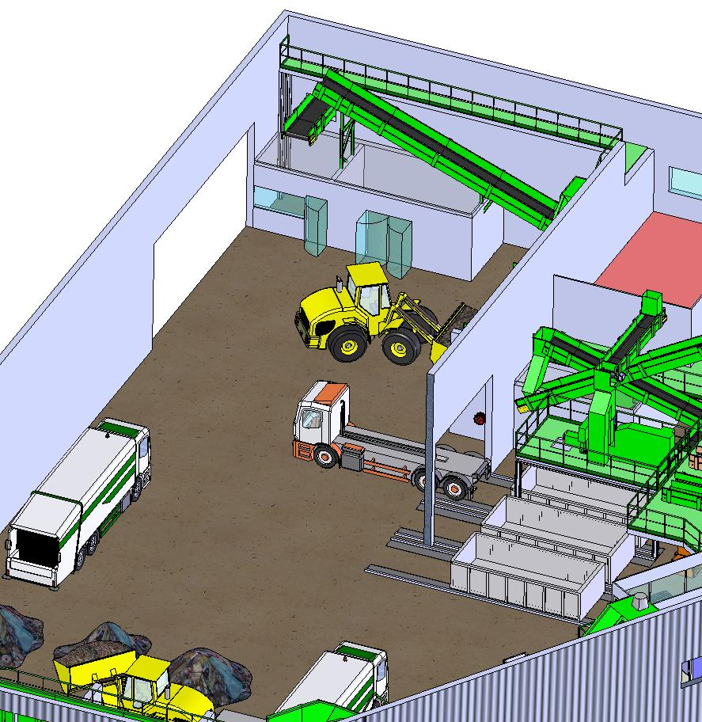
Bureau du contrôleur qualité
Sanitaires/ locaux sociaux

  - Question n°2 : Salle de caractérisation
Question : Une salle de caractérisation est-elle prévue dans votre offre?
Si Oui, pouvez-vous préciser son implantation et les équipements prévus dans ce local (tables de caractérisation, trémies, balances, etc.). ?

REPONSE :
Une salle de caractérisation est prévue au niveau +4,5 m c'est-à-dire au même niveau que le hall de réception des camions de collectes.
Il est prévu que les échantillons à caractériser soient prélevés au niveau de la réception et transférer dans une benne de 660 l dans la salle de caractérisation.
Les vues ci-après illustrent le positionnement de la salle de caractérisation :
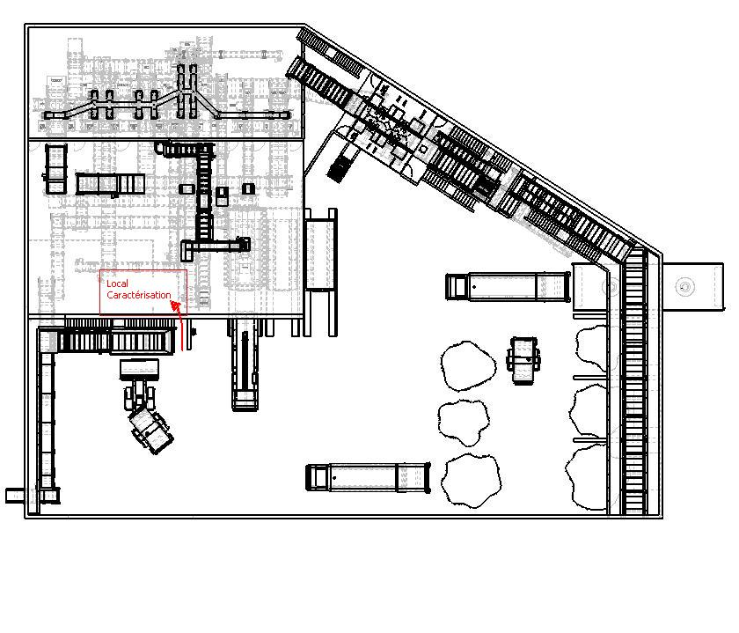
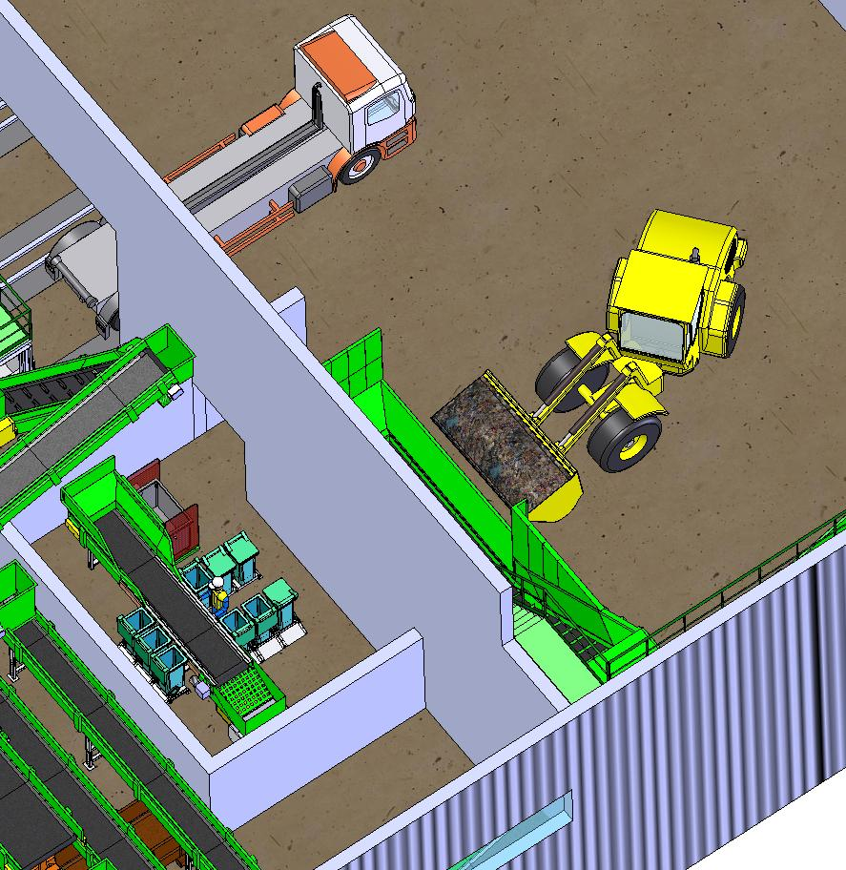
Nous vous donnons ci-après le descriptif de la table de caractérisation.
La table de caractérisation est composée d’un basculeur de bennes automatique en tête (monté sur roulettes avec commande électrique déportée), d’une trémie de collecte permettant de décharger automatiquement le bac de réception sur la table équipée d’une grille maille 70*70 pour la récupération des fines en sortie.
La grille de récupération des fines est amovible pour le nettoyage. L’ensemble est réalisé en acier peint (RAL à définir).
En base, la fourniture d’une bascule de capacité 30 kg est fournie pour la pesée des échantillons ainsi que 12 bacs de sur-tri d’une capacité de 120 litres, d’un bac de réception d’une capacité de 660 litres, d’un bac de récupération de la fraction 0-70 mm et d’un bac de récupération des refus.

Pesée :
Mise en place du lève-conteneur sur pesons
Les bacs de reprise des matériaux sont placés manuellement sur balances, à l’aide d’une plateforme, ce qui permet de déterminer le poids de chaque matériau valorisable, des refus de tri et des fines.
Plate-forme d’accès au poste de tri
L’ensemble des données est géré par le logiciel QUALITRI. Le logiciel est simple d’utilisation. Un simple clic permet de démarrer la gestion de la pesée. Le poids de toutes les bascules s’affiche en continu sur l’écran. Quand un bac est plein, son poids est mémorisé et cumulé à la pesée du bac suivant.
Une fois la pesée terminée, le logiciel édite le bordereau de caractérisation récapitulant le poids des différentes bascules et le pourcentage de chaque matériaux.
De plus le logiciel offre de nombreuses possibilités de traitement et de communication grâce aux différents paramètres pris en compte :
- Identification des lots : client, flux, date de collecte, poids entrée
- Pesée automatique de l’échantillon
- Pesée des produits valorisables, des refus de tri et des fines
- Possibilité de traitement graphique des données
- Possibilité de rapprochement des états par rapport à la pesée au pont bascule
- Export vers le logiciel EXCEL

Caractéristiques techniques
- 1 basculeur de bennes automatique (capacité 600 litres)
- 1 Tapis de tri (largeur de bande 800 mm) – Longueur du tapis 5.50 m
- La table de tri est prévue pour des bacs d’une capacité de 120 litres Un bac de récupération de la fraction 0-70 mm

Pesage des produits :
- 1 Plate-forme d’accès au poste de tri
- 3 Plate-forme de pesée des bacs de stockage des produits d’une capacité de 120 litres
- 8 balances pour les produits valorisables, une balance pour les refus de tri et une balance pour les fines
- 1 ordinateur de type PC processeur pentium, écran couleur, clavier 105 touches
- Logiciel de caractérisation QUALITRI, fonctionnant sous Windows
- Electricité (armoire électrique et arrêt d’urgence)

Stockage des produits :
- 8 Bacs de stockage des produits d’une capacité de 120 litres
- 1 bac de réception d’une capacité de 660 litres
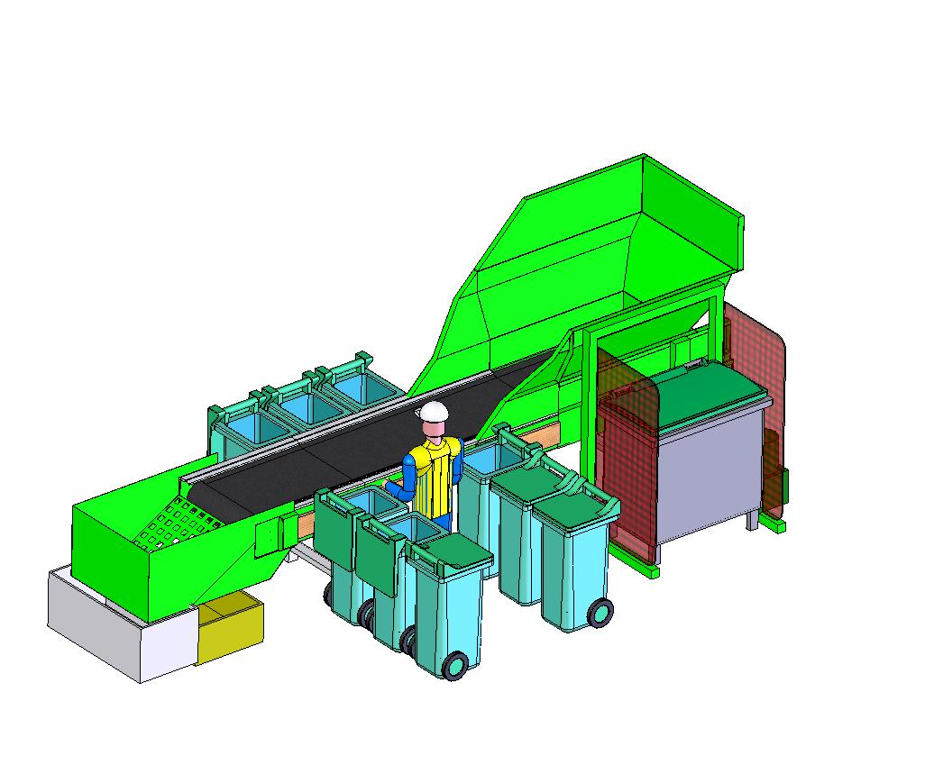

Fiche Technique Principe Lève conteneur

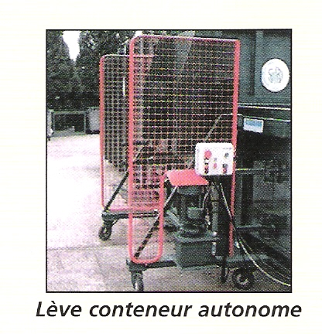
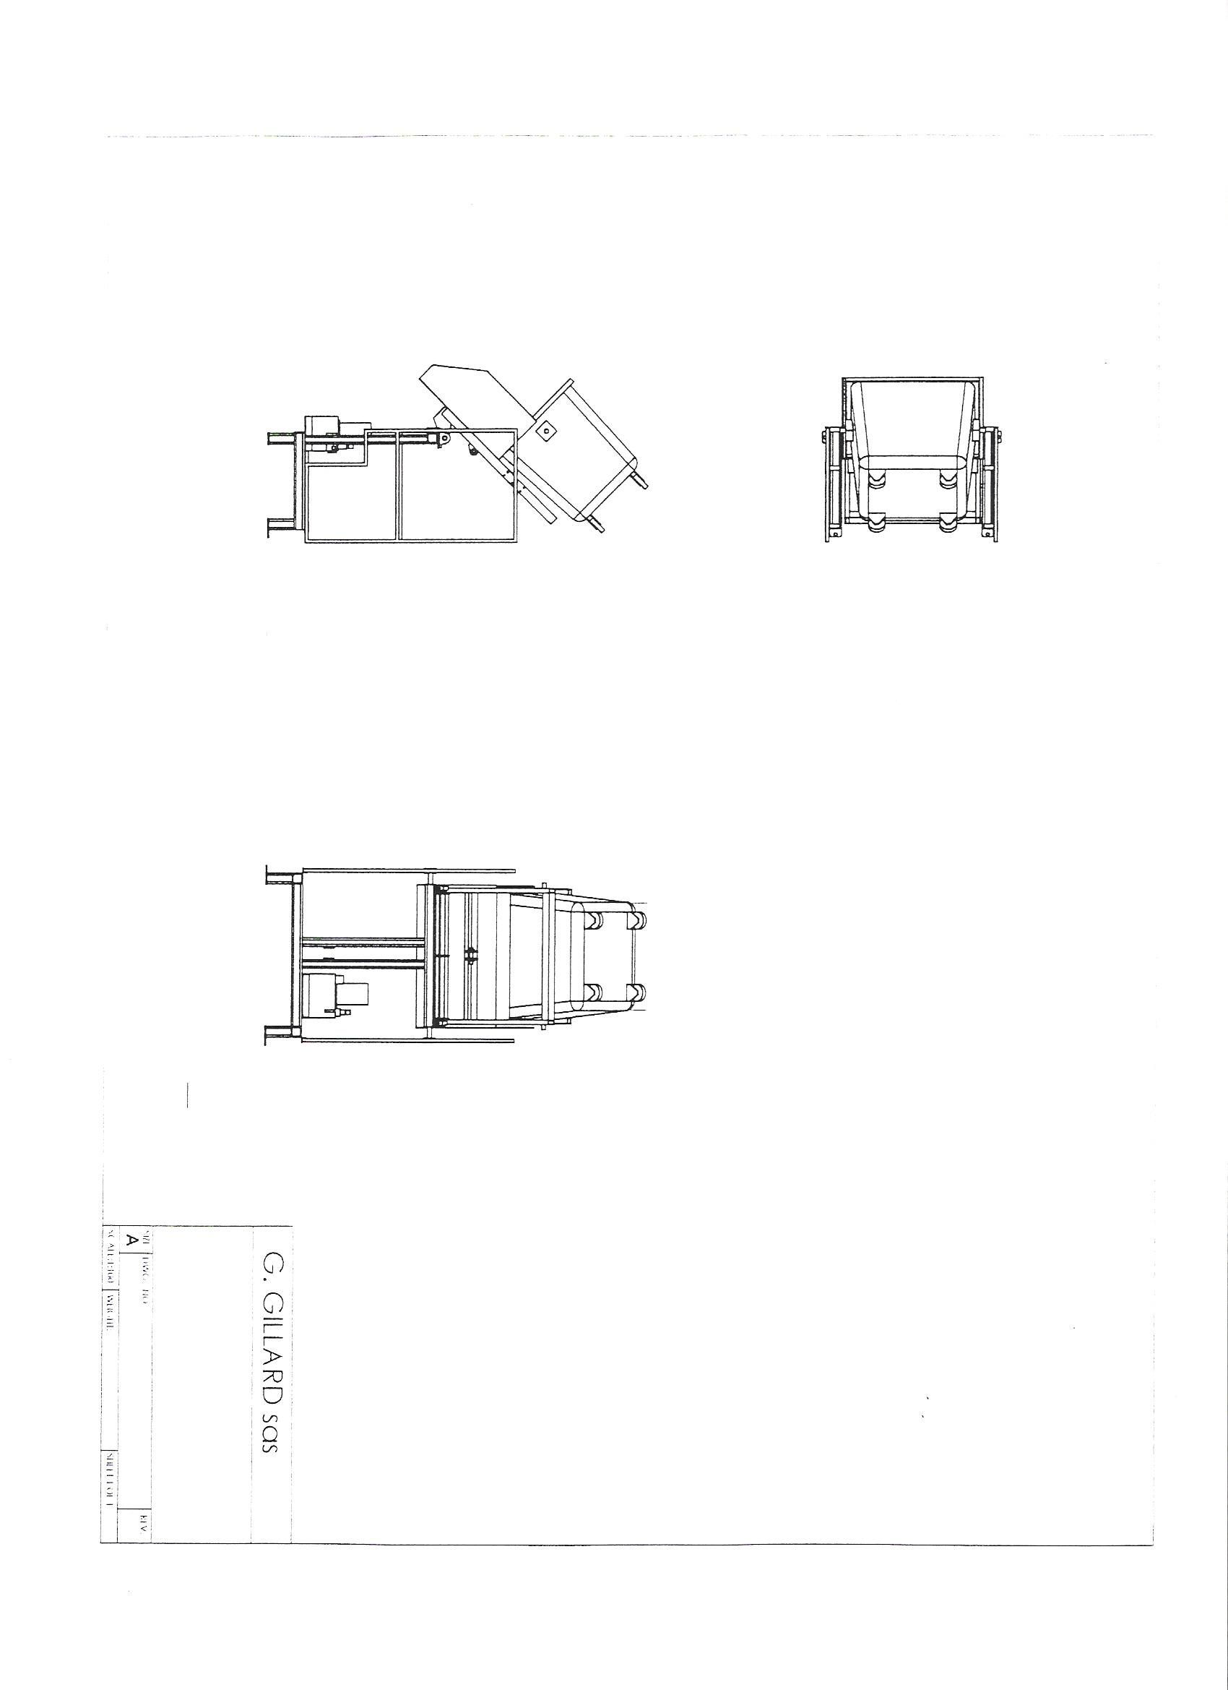

Poids Maximum de Levage : 500 kg

Bacs de collecte
8 Conteneurs à déchets de 120 L avec 2 roulettes et couvercle standard
→ Bacs insonorisés, fabriqués selon processus de qualité ISO 9001 et conformes à la norme européenne EN 840
→ Fabrication en polyéthylène, teintes stabilisées aux U.V.
→ Matériel compatible avec tous les systèmes de levage des camions de collecte

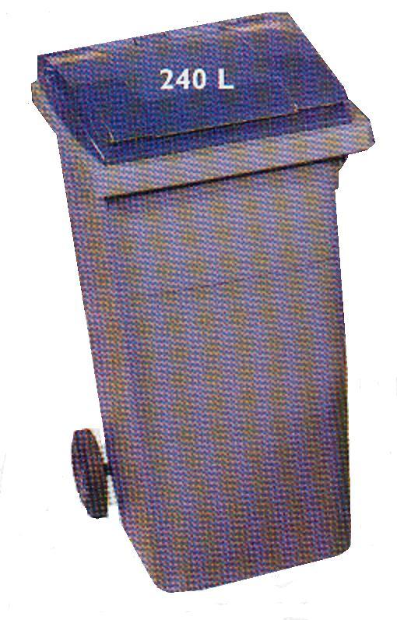
120 L

1 Conteneur à déchets de 660 L avec 4 roulettes et couvercle standard
→ Bacs insonorisés, fabriqués selon processus de qualité ISO 9001 et conformes à la norme européenne EN 840
→ Fabrication en polyéthylène, teintes stabilisées aux U.V.
→ Matériel compatible avec tous les systèmes de levage des camions de collecte

  - Question n°3 : Mode dégradé
Question : Pouvez-vous préciser ce qui se passe en cas de panne de la trémie d’alimentation ?
Présentez le mode dégradé de fonctionnement correspondant. ?

REPONSE :
Cet équipement non redondant est un matériel sensible, par conséquent, et afin de maintenir un taux de disponibilité élevée de la chaine nous mettons en œuvre les actions suivantes :
- un programme de maintenance préventive qui fera l’objet d’un suivi particulier quotidien afin de prévenir toute panne,
- un stock de pièces de première urgence constitué qui permettra de parer aux pannes et d’intervenir dans un délai compatible avec le fonctionnement de l’exploitation.
- Une capacité de stockage des produits entrants d’une journée pour faire à une panne temporaire. En cas de panne, nous estimons que le temps d’arrêt de la chaîne ne pourra pas dépasser la demi-journée.

  - Question n°4: récupération films plastiques
Question : La récupération des films plastiques est-elle bien prévue dans votre offre?
Si Oui, pouvez-vous préciser le mode de récupération, de stockage et de conditionnement. ?

REPONSE :
La récupération des films plastiques est prévue et comprise dans le prix.
Elle est réalisée au pré-tri comme indiqué au cahier des charges. La vue ci-après montre l’aménagement de la cabine de pré-tri avec la goulotte prévue pour les films plastiques.
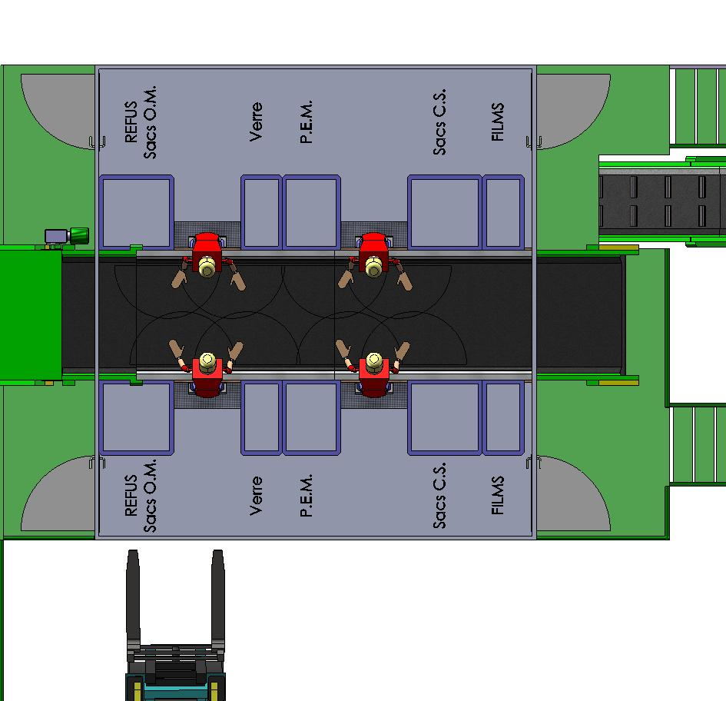

Le conditionnement est réalisé par vis compacteuse (voir vue de cet équipement ci-après).
Une fois compacté les films plastiques peuvent être soit :
- Introduits dans des big-bag.
- Renvoyes dans la presse à balle.

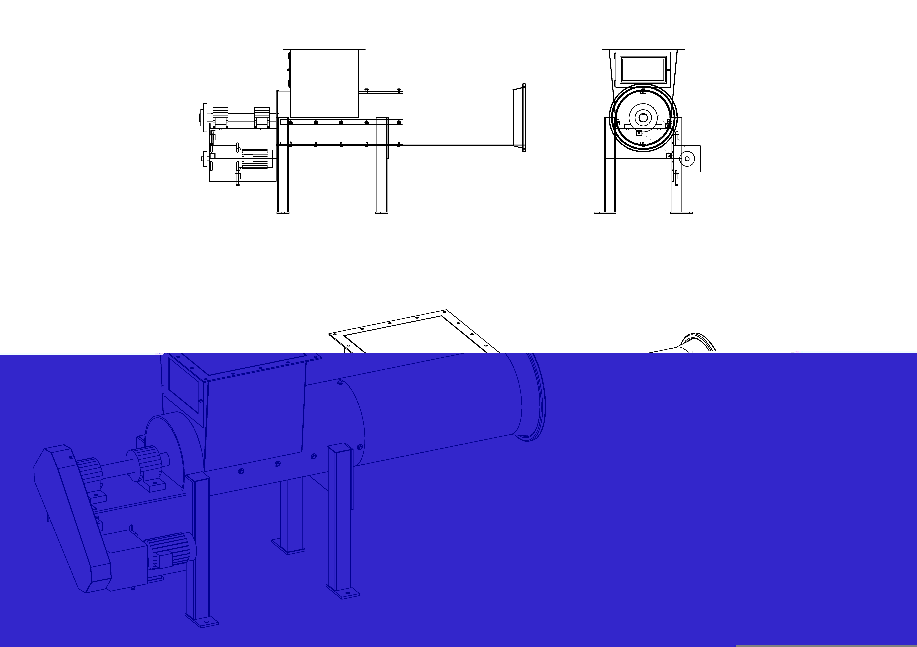

  - Question n°5 : DTQD
Question : Qu’avez-vous prévu pour la récupération et le stockage des DTQD ? ?

REPONSE :
Nous avons prévu des caisses palettes normalisées dans la zone de dépotage, pour que le contrôleur qualité du produit entrant puisse ôter les éventuels DTQD car en aucun cas des DTQD ne doivent passer sur la ligne.
Le stockage de ces DTQD se fait dans un local fermé situé au niveau +4,5 m à côté du local du contrôleur qualité.
La vue ci-dessous montre le positionnement de ce local
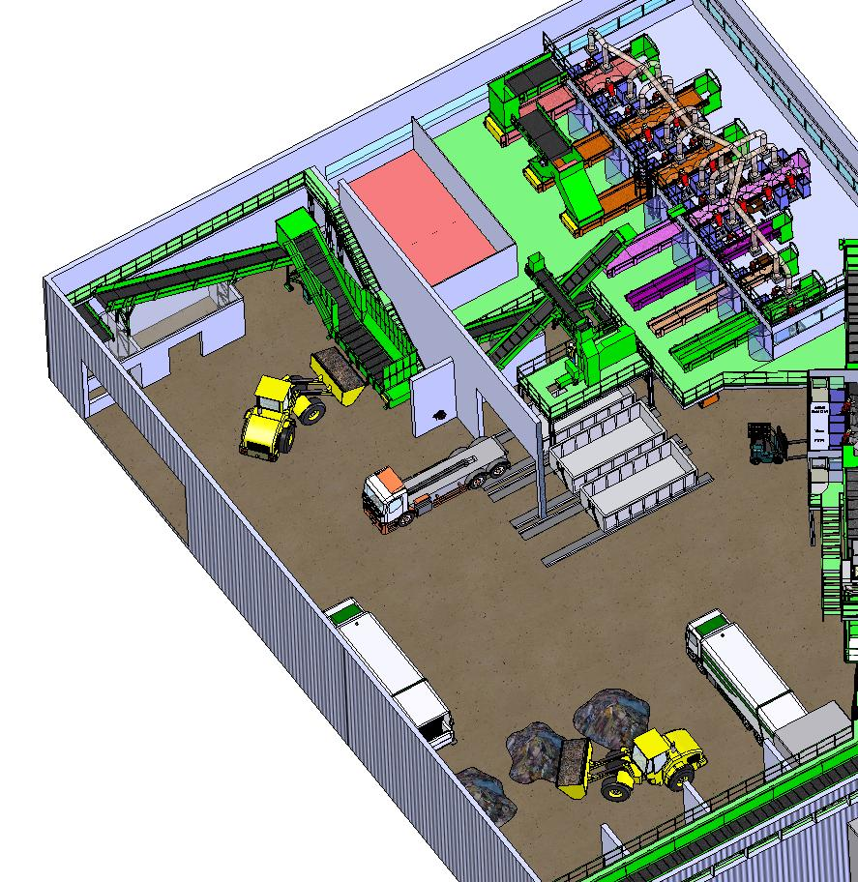
Local du contrôleur qualité (9m² environ)
Local du stockage DTQD (17 m² environ)
Sanitaires / locaux sociaux
Local caractérisation
- Liaison entre Romainville et Bobigny

  - Question n°1: dispositions de secours
Question : Quelles sont les dispositions de secours (conditionnement, brouettage alternatif, stockage) prévues en cas d’incapacité de fonctionnement du brouettage ferré ?

REPONSE :
En cas d’incapacité du brouettage ferré, nous mettrons en œuvre et ceci de manière immédiate en mode secours le brouettage routier. Cette interchangeabilité rapide en les 2 modes s’explique de la façon suivante :
Les installations ont été conçues de manière à répondre à cette éventualité
- Le conditionnement des produits, sous-produits et refus restent identiques- Le chargement des conteneurs : les deux ponts roulants ont dans leurs zones de déserte, en plus des voies ferrées pour le chargement des trains, deux voies routières pour le chargement des camions. La zone logistique répondra donc aux contraintes de circulation et de rechargement des véhicules de transport des conteneurs.
- Le brouettage routier : les véhicules assurant le brouettage routier seront de type porteur remorque articulée pouvant ainsi convoyer les conteneurs 2 à 2. L’intervalle entre le déchargement et le rechargement d’une péniche étant de 2 heures, le nombre de véhicules sera prévu en nombre suffisant pour qu’une file d’attente puisse se former sous le portique permettant ainsi à ce dernier de charger et décharger comme il le ferait dans le cadre d’un brouettage ferré (le portique prend les conteneurs sur les camions et charge directement sur la péniche sans dépose intermédiaire au sol). 2 véhicules à raison d’un aller et retour toutes les 20 minutes (soit 2 véhicules x 2 conteneurs x 6 rotations en 2h = 24 conteneurs) devront suffire.
- Le stockage : la mise en œuvre du brouettage routier n’entraine pas d’augmentation de la durée de stockage et donc de la surface au sol disponible. Nous rappelons que notre zone logistique permet l’entreposage des conteneurs vides et pleins nécessaires au fonctionnement normal de l’usine pendant une journée mais également l’entreposage d’une journée de production supplémentaire, durée très largement suffisante à la mise en œuvre du brouettage routier.

- Le trafic : les simulations de trafic dans le cas de l’indisponibilité du transport alternatif par voie fluviale ont montré que les garanties sont respectées en matière de temps d’attente et de séjour sur le site. Ces garanties sont donc a fortiori respectées pour la mise en œuvre d’un brouettage routier où le nombre de véhicules mobilisés sera sans commune mesure avec celui pris en compte dans l’étude de trafic.

  - Question n°2: conditions de circulation des piétons
Question : Pouvez-vous préciser les conditions de circulation (modalités, sécurité) relatives aux flux piétons entre le site de ROMAINVILLE et de BOBIGNY en distinguant le personnel d’exploitation et les visiteurs ?

REPONSE :
Nous proposons d’utiliser le tunnel de liaison Romainville-Bobigny sous la RN3 en séparant physiquement deux bandes de circulations distinctes :
- L’une est une voirie, à double sens, dans laquelle les rails de la voie ferrée de brouettage sont affleurants, intégrés dans le revêtement. Cette voie permet les passages des wagons en mode normal et des véhicules en mode secours.
- L’autre voie, séparée, sécurisée et plus étroite, permet le passage des piétons.
Toutefois, le tunnel ne reçoit en principe qu’un flux de piétons ‘habilités’ : les personnels du centre ou des visiteurs ‘professionnels’ accompagnés et disposant des équipements de protection individuelle adéquats par exemple.
Les visiteurs sont reçus au niveau ‘parvis’ du bâtiment administratif et empruntent un circuit de visite fermé qui parcoure l’ensemble des unités techniques du centre rassemblées côté Romainville. La seule plateforme portuaire sise côté Bobigny sera présentée depuis la salle de réception et pourra faire l’objet de visite spécifique.
Nous avons considéré superflu un circuit de visite ‘construit’ qui s’allongerait de plusieurs centaines de mètres pour visiter la partie ‘Bobigny’ étant donné que nous avons concentré l’ensemble des fonctions du centre sur la partie ’Romainville’.
Dans le cas de visite spécifique de la seule plateforme portuaire (comme cela a été discuté et approuvé lors des auditions du dialogue compétitif) les piétons pourront utiliser les futurs aménagements urbains publics permettant le franchissement sécurisé de la RN3. Tels qu’évoqués lors des auditions, ces possibilités futures d’aménagements publics de franchissement de la RN3 sont au moins au nombre de cinq :
- adjonction d’un passage sécurisé sous le pont franchissant le faisceau ferré,
- installation d’une passerelle entre les deux parvis face aux rampes piétonnes,
- création d’un passage protégé aménagé au droit des parvis avec rétrécissement des voies de circulations, pavage, etc.
- ou encore aménagement d’un franchissement au niveau de la station de métro (à peine plus loin que la plateforme portuaire en direction de Paris)
- ou même création d’un mini-tunnel distinct sous la montée de la RN3 face au chemin latéral…
Dans le cadre de l’offre, indépendamment de la possibilité retenue, nous avons prévu d’accompagner ce franchissement d’une rampe permettant de rejoindre coté Bobigny depuis le niveau ‘parvis-RN3’, le niveau du quai [ à l’instar de la rampe piétonne publique qui borde déjà la rue Anatole France coté Romainville ] que les visiteurs pourront descendre avant de parcourir les berges du canal. Les équipements de la plateforme portuaire seront alors le support d’outils de communication simples faisant de ces berges un déambulatoire de visite d’autant plus approprié que le bord du canal ne sera jamais encombré de containeurs générateurs de nuisance olfactive…

- Evacuation des déchets et produits en cas d'interruption de la navigation fluviale

  - Question n°1 : Précision des dispositions
Question : Il vous est demandé de décrire avec une plus grande précision les dispositions que vous mettriez en œuvre dans cette situation. ?

REPONSE :
1/ En cas d’interruption de la navigation fluviale de courte durée (maximum 1 journée), nous mettrons en place un stockage de secours des conteneurs sur le chemin de halage correspondant à une journée de production.
2/ En cas d’interruption plus longue, il est prévu les dispositions suivantes :
- Information aussi tôt que possible du Syctom et des « tiers » pour mise en place d’un transport routier pour les produits leur incombant (FCR, encombrant, refus CET et produits tiers) dans les 24 h. En effet les capacités de stockage du bâtiment logistique prévoient l’entreposage des conteneurs vides et pleins nécessaires au fonctionnement normal de l’usine mais également une journée de production en secours.
- Pour tous les produits (hors produits tiers), chargement des conteneurs dans le hall logistique directement sur des camions transportant 2 conteneurs de 20 pieds (ces camions sont chargés à l’aide des ponts roulants).
- Pour les produits tiers, le chargement des camions se fait sous le portique du port.
- Mise en place d’une solution de secours avec un transporteur pour les produits incombant au groupement (compost).
Le trafic de camions engendré par cet interruption du transport fluvial sur le site de Romainville a été simulé et les installations mises en place (sas d’entrée / sortie, rond-point) sont capables de l’absorber. Nous tenons à votre disposition ces simulations graphiques réalisées dans le cadre de la « fonction de secours 1 + interruption du transport fluvial ».
Pour les produits tiers, nous avons la possibilité de stocker au total 42 conteneurs sur le port. Cette capacité permet d’assurer un stockage suffisant pour absorber les aléas sur les délais de retrait des conteneurs par les tiers. En effet, en supposant qu’une péniche de 24 conteneurs soit débarquée le jour 1, nous pouvons accueillir le contenu d’une péniche de 18 conteneurs le jour 2 sans que les tiers soient venus chercher leurs conteneurs sur le port.
- Cadre des Garanties Souscrites

  - Question n°1 : Confirmation des engagements
Question : Conformément aux caractérisations déchets (cf annexe n°4-2 du CCTP), confirmez-vous sans restriction aucune l’ensemble des engagements pris dans le Cadre des Garanties Souscrites ?

REPONSE :
Nous vous confirmons, sans restriction aucune, l'ensemble des engagements pris dans le Cadre des Garanties Souscrites conformément aux caractérisations déchets (cf annexe n°4-2 du CCTP). Cette confirmation s'applique au Cadre des Garanties Souscrites après les corrections matérielles apportées lors de nos précisions du 21 janvier (2ème série de précisions) ainsi que celles apportées par la réponse ci-après.

  - Question n°2 : Tonnage maximal de refus et FCR
Question : La valeur figurant dans le cadre des garanties souscrites pour le tonnage maximal de refus et FCR (322 500 tonnes) est incohérente avec les engagements d’entrée de FFOM dans les digesteurs, et de production d’énergie et de compost : cette valeur correspondrait en effet à considérer comme refus ou FCR la totalité du gisement entrant. Pouvez-vous nous renvoyer un nouveau cadre des garanties souscrites corrigeant cette erreur matérielle manifeste ? Le calcul du montant d’intéressement à la quantité de déchets méthanisés (cf. article 5.2.1.3.1.1.), intégré dans le calcul du coût global du projet, fait intervenir cet engagement maximal de production de FCR et refus, ainsi que la production réelle de FCR et refus. Aussi, le calcul de cet intéressement en prenant en compte la valeur d’engagement manifestement erronée figurant dans le cadre des garanties souscrites et les valeurs attendues figurant dans le bilan matière conduirait à un montant d’intéressement extrêmement élevé ?

REPONSE :
Nous vous prions de bien vouloir nous excuser de cette erreur matérielle, la valeur garantie pour le tonnage maximum de refus et FCR est 159 700 t/an.
Vous trouverez ci-joint le Cadre des Garanties Souscrites corrigé (fichier informatique :
« Pièce 2 - II-CGS_DCE versionC_Urbaser.pdf »)
- Bobigny

  - Question n°1: Précision des activités
Question : Pouvez-vous préciser les activités prévues dans votre offre sur le site de Bobigny en détaillant les surfaces ? Pouvez-vous également préciser les modalités d’utilisation de la plateforme de Bobigny pour le « stockage de secours » des conteneurs : nombre de conteneurs ? implantation de la zone ? période d’utilisation (y a-t-il des conteneurs normalement présents sur cette plateforme en semaine ou ne s’agit-il que d’une utilisation « exceptionnelle » ?)

REPONSE :
L’unique activité prévue par notre groupement sur le site de Bobigny est celle de la plateforme portuaire pour 2 200 m². Les voiries et voies ferrées d’accès occupent une surface de 2 500 m². Le chemin de halage est utilisé en cas de secours (1 jour de production de conteneurs stocké). Il reste par conséquent, une zone de 5 600 m² rendu disponible suite au transfert du pré-tri des OE sur le site de Romainville.
Le schéma ci-dessous explicite les différentes surfaces traitées par notre groupement sur la parcelle de Bobigny.
Espace verts : 7 000 m2
Chemin de halage : 1500 m2
Voiries + voies ferrées : 2 500 m2
Plateforme portuaire :
2 200 m2

Outre la réalisation de la plateforme portuaire, du chemin de halage et des voiries d’accès (+ voies ferrées) depuis le tunnel jusqu’au port, il est prévu un traitement paysager sur le reste du périmètre du projet.

L’extrait ci-dessous du plan masse propose une perspective future de ce que pourrait devenir la parcelle de Bobigny avec une utilisation foncière des espaces laissés libres.
En effet, étant donné que nous n'utilisons qu'une part restreinte de la parcelle 'Mora le Bronze' de Bobigny pour la plateforme portuaire et son accès, nous avons imaginé que la surface libérée d’environ 5600 m² (par l'absence d'utilisation industrielle, le pré-tri des objets encombrants étant intégré lui aussi sur la parcelle côté Romainville...), simplement aménagée de façon paysagère dans notre offre, puisse être rétrocédée pour une utilisation différente du foncier qu'elle représente. Nous indiquons donc ici à titre d'exemple des possibilités, un schéma de principe d'aménagement en trois immeubles tertiaires sur pilotis, en blanc sur le plan, correspondant à 15 000 m² potentiels.

Concernant le stockage de secours des conteneurs, la vue ci-après montre l’emplacement prévue sur le chemin de halage pour entreposer une journée de production de conteneur soit :
14 rangées x 2 colonnes x 3 conteneurs empilés = 84 conteneurs

Cet emplacement est utilisé de manière exceptionnelle en cas d’indisponibilité du transport fluvial pendant une journée pour les raisons possibles suivantes :
- grève des éclusiers
- panne de péniche(s)
- problème sur le canal
- autres
Les conteneurs sont ensuite rechargés sur les péniches dans les créneaux de chargement libres ou en utilisant les « vides de péniches » (péniches ne partant pas pleines).
En fonctionnement normal, le chemin de halage est uniquement utilisé pour y déposer 3 conteneurs vides, lors du chargement/déchargement de la péniche.
En effet, le système mis en place consiste, dans un seul cycle de mouvement de portique, à prendre un conteneur vide sur la péniche, le poser sur le train, et reprendre un plein sur le train pour le poser sur la péniche.
Pour initier ce processus il est nécessaire de poser 3 conteneurs vides sur le chemin de halage (car les conteneurs sont entreposés sur 2 niveaux dans la péniche).
Ces trois conteneurs vides sont donc positionnés sur le chemin de halage de manière ponctuelle, il ne s’agit donc en aucun cas de stockage.

  - Question n°2 : Précision du dimensionnement et des performances
Question : Pouvez-vous préciser les éléments de dimensionnement et les performances attendues du portique du canal ? ?

REPONSE :
Les éléments de dimensionnement principaux qui ont conduit à la conception du portique sont les suivants :
- Manutention de conteneurs de 20 et 40 pieds, charge sous spreader maxi de 40 t.
- Hauteur du portique compatible avec le passage d’un conteneur au dessus de 3 conteneurs sur le chemin de halage.
- Longueur totale de 40 m permettant de couvrir la péniche de 6m de large, le chemin de halage, 2 voies ferrées, une voie routière et une rangée de conteneurs (stockage conteneurs produits tiers) : Entraxe voie de roulement -17,4 m / Portée utile sur avant bec - 9 m / Portée utile sur arrière bec - 4 m.
- Pied du portique sur le chemin de halage pour limiter le porte-à-faux.
- Vitesse de mouvement compatible avec les cadences de chargement des péniches (5 par jour
Mouvement | Temps | Vitesse maximale
Translation | 8 s | 100 m/min
Direction | 3 s | 60 m/min
Élévation/abaissement | 3 s | 40 m/min

Les deux documents de l’offre remise le 2/01/08 donnés ci-après donnent des éléments plus détaillés concernant ce sujet :
- Pièce 1 - AE et annexes / Annexe 3 - Mémoire technique / Mémoire 6 / Point 6.4 (page 153/161)
- Pièce 1 - AE et annexes / Annexe 3 - Mémoire technique / Mémoire 7 / Point 7.4 (page 37/39)
Concernant les performances attendues, nous avons considéré 15 cycles par heure, ce qui amène à des chargements de péniches sur deux heures.
Pour valider cette hypothèse nous avons fait réaliser des simulations très précises par une société d’études en logistique sur l’ensemble des mouvements de conteneurs sur le port. Elles aboutissent à des temps de chargement de péniches de l’ordre de 1,5 heures avec un système simple et moins d’1 heure avec un système twin (2 conteneurs pris en même temps par le portique).
Des éléments supplémentaires concernant cette étude sont disponibles dans le document : Pièce 1 - AE et annexes / Annexe 3 - Mémoire technique / Mémoire 28-Transport Alternatif par voie fluviale p 6/16

  - Question n°3 : Cadence portique
Question : Préciser les éventuelles contraintes de préhension pour le système « twinlift » et confirmer si les 15 cycles (soit 30 mouvements) par heure envisagés peuvent être atteints lorsque l’on manipule 2 conteneurs à la fois ou si cette valeur correspond à la manipulation d’un seul conteneur.
Préciser si la charge du portique permet la manipulation simultanée (système twin lift) de 2 conteneurs de 20 pieds remplis à 16 ou 20 tonnes (hypothèses prises pour la FCR, le digestat et les refus d’OM) ?

REPONSE :
Le système twinlift permet de prendre deux conteneurs de 20 pieds côte à côte dans le sens de leur longueur.
Un système de guidage du spreader permet un positionnement facilité de ce dernier sur les conteneurs contigus. Le temps de préhension pour le systéme « twinlift » annoncé à 8 secondes par les fabricants est très proche de celui du système simple.
Il nécessite en revanche un positionnement des 2 conteneurs à prendre « touche-touche » au départ.
Les études réalisées pour le chargement des péniches donnent un temps de 45 minutes avec le système twin-lift et de 93 minutes avec le système simple.
Le système twin-lift permet donc de diviser le temps nécessaire par plus de deux. La raison est la suivante : les temps de préhension sont quasiment identiques (on peut considérer quelques secondes en plus), les vitesses sont identiques (translations, direction, élévation) car le portique est prévu pour la manipulation de conteneurs 40 pieds, en revanche les distances à parcourir sont plus courtes.
Donc les 15 cycles par heure peuvent être atteints avec un système twin-lift.
Le portique est prévu pour soulever 40 tonnes sous spreader.
Les calculs que nous avons réalisés dans le mémoire 28 pour le nombre de conteneurs ont été réalisés sur la base de 15 tonnes de produits maximum par conteneur soit entre 17 et 18 tonnes avec le poids du conteneur vide.

- 4ème série de précisions (reçue vendredi 25 janvier)

  - Question n°1: précision des activités
Question : Pouvez-vous indiquer dans quel montant de réalisation est inclus le coût de réalisation des 28 tunnels de compostage décrit dans votre offre pour le post traitement du digestat ? Pouvez-vous préciser quel est ce montant ?

REPONSE :
La partie Génie Civil pour la réalisation des tunnels a été intégrée dans le coût Génie Civil du bâtiment logistique, réparti dans les prix PF4-16 et PF6-9 (dans l’unité de tri méthanisation des OMR et dans l’unité de pré tri des objets encombrants).
Pour mémoire : un seul bâtiment intègre les fonctions logistiques et pré-tri des objets encombrants.
L'enchevêtrement des différentes unités et des différents bâtiments ne permet pas de pouvoir donner le montant exact de réalisation des 28 tunnels. En effet, la dalle haute des tunnels, par exemple, sert de support à l'unité de pré tri des encombrants et à l'unité de conditionnement des sous produits du traitement des OMR il est donc difficile de répartir le coût de cette dalle qui, de plus, serait beaucoup moins "épaisse" pour des tunnels "classiques" sans unité process se déroulant au dessus. Il en est de même pour les fondations qui sont communes et difficilement dissociables techniquement et économiquement.
Nous pouvons tout de même définir des clefs de répartitions estimatives pour évaluer un montant approximatif de réalisation des tunnels.
Le poids du coût du bâtiment logistique dans la réalisation du Génie Civil l’unité Tri/Méthanisation est de l’ordre de 50 % du coût total de l’unité.
Le bâtiment logistique intègre les tunnels de compostage, les voies ferrées, les biofiltres, diverses alvéoles de stockage et des locaux techniques.
La part de Génie Civil relative à la réalisation des tunnels au sein du bâtiment logistique est de :
- - fondations : 50 %
- - infrastructures (dallage) : 40 %
- - superstructures (voiles, dalles portées, poutres,...) : 40 %
Enfin les éléments structurels de réalisation des tunnels (sous le quai logistique) participent à la reprise des charges du bâtiment. Pour estimer le coût de réalisation du tunnel, nous considérons qu’une partie de ces coûts de réalisation ne doivent pas être affecté à l’évaluation du coût des tunnels.
La répartition suivante a été retenue :
- 80 % des fondations participent à la reprise des efforts et des charges d’exploitation du bâtiment
- 50 % des infrastructures participent à la reprise des efforts du bâtiment.
- 50 % des superstructures participent à la reprise des efforts du bâtiment.

 | 50 % du GC | 100 % du GC | Total GC bâtiment logistique | Part des tunnels sur bâtiment logistique | GC tunnel | Taux de participation à la reprise des charges bâtiment | Coût de réalisation des tunnels
 | unité TRI / METHA | Unité de PRE / TRI OE
 | Prix PF4-16  (§ 2 à 4) | Prix PF6-9  (§ 2 à 4)
Fondations | 1 467 774 | 193 367 | 1 661 141 | 50% | 830 571 | 80% | 166 114
Infrastructures | 1 060 355 | 139 693 | 1 200 048 | 40% | 480 019 | 50% | 240 010
Superstructures | 8 275 555 | 1 090 235 | 9 365 790 | 40% | 3 746 316 | 50% | 1 873 158
 |  |  |  |  |  | Total | 2 229 282

Le montant approximatif pour la réalisation du Génie Civil des 28 tunnels s'élève à 2 229 282 €HT.
La partie process du montant de réalisation des tunnels comprend l'investissement des 28 aérothermes et leur environnement (électricité, gaines de ventilation, registres…). Ce montant et son environnement sont inclus dans les prix PF4-13 (Collecte et traitement de l'air vicié) et PF4-17 (Electricité – Contrôle commande) de l'état des prix forfaitaire de notre offre.
Le montant consolidé pour la partie process de la réalisation des tunnels s'élève à 376 320 €HT.
Pour conclure le montant total reconstitué de la réalisation des 28 tunnels décrit dans notre offre et inclus dans notre prix global et forfaitaire est de 2 605 602 €HT.

